No:462415886775

涉执房地产处置司法估价报告

估价项目名称： | 湖北省武汉市江夏区藏龙岛办事处三和光谷道二期6栋1单元8层4室住宅房地产市场价值评估
估价报告编号： | 仁达房估字【2022】第202213101002041号
估价委托人： | 武汉市江夏区人民法院
房地产估价机构： | 北京仁达房地产土地资产评估有限公司
注册房地产估价师： | 向存祥（注册号：4220210109）  王 强（注册号：4220210029）
估价报告出具日期： | 二〇二二年八月三十一日

致估价委托人函
武汉市江夏区人民法院：
承蒙委托，我公司对位于湖北省武汉市江夏区藏龙岛办事处三和光谷道二期6栋1单元8层4室住宅房地产市场价值进行了评估，为人民法院确定财产处置参考价提供参考依据。
我们实施了评估所必须的各项程序，按照国家关于房地产评估的有关规定，运用比较法、收益法评估得到估价对象于价值时点2022年8月23日，在价值定义和估价假设限制条件下的估价结果如下：
建筑面积：118.82平方米
单位面积房地产价值：15621元/平方米
房地产价值总额：185.61万元
大写：壹佰捌拾伍万陆仟壹佰元整公章盖章处
（货币种类：人民币）
提示说明:
- 上述估价结果中不包含估价对象使用及处置时的税金及相关费用，包括买方应缴交易税费、物业费、供暖费、水电气费等及其滞纳金、司法诉讼费用、拍卖佣金等。
- 根据执行法官确认，本次评估税费负担方式设定为买卖双方各付各税，财产处置费用的处理方式设定为财产处置价款中不扣除财产处置费用。
- 以上内容摘自本房地产估价报告书。欲了解本估价项目的全面情况，应认真阅读估价报告书全文。
公章盖章处
北京仁达房地产土地资产评估有限公司
法定代表人：新法人章
（签章）
二〇二二年八月三十一日
目 录
估价师声明 1
估价假设和限制条件 2
估价结果报告 5
一、估价委托人 5
二、房地产估价机构 5
三、估价目的 5
四、估价对象 5
五、价值时点 9
六、价值类型 9
七、估价原则 9
八、估价依据 10
九、估价方法 13
十、估价结果 14
十一、注册房地产估价师 15
十二、实地查勘期 15
十三、估价作业期 15
附 件 16

估价师声明
注册房地产估价师根据自己的专业知识和职业道德，在此郑重声明：
- 注册房地产估价师在估价报告中对事实的说明是真实和准确的，没有虚假记载、误导性陈述和重大遗漏。
- 本估价报告中的分析、意见和结论是注册房地产估价师独立、客观、公正的专业分析、意见和结论，但受到本估价报告中已说明的假设和限制条件的限制。
- 注册房地产估价师与本估价报告中的估价对象没有现实或潜在的利益，与估价委托人及估价利害关系人没有偏利害关系，也对估价对象、估价委托人及估价利害关系人没有偏见。
- 注册房地产估价师是按照有关房地产估价标准的规定进行估价工作，撰写估价报告。
- 注册房地产估价师向存祥、估价人员陈开胜于2022年8月23日对本估价报告中的估价对象进行了实地查勘，其他参与项目的估价人员没有对上述估价对象进行实地查勘。

估价假设和限制条件
一、一般假设：
- 在价值时点的房地产市场为公开、平等、自愿的交易市场。
- 估价对象产权明晰，手续齐全，可在公开市场上自由转让。
- 任何有关估价对象的运作方式、程序均符合国家、地方的有关法律、法规。
- 本次估价结果未考虑国家宏观经济政策发生重大变化以及遇有自然力和其他不可抗力对估价结论的影响。
- 本报告以估价对象在价值时点的实物状况为依据，且以该状况在估价报告使用期限内无重大变化为前提。
- 本次评估估价对象涉及不动产权属登记等情况均以估价委托人提供的《武汉市不动产权登记信息查询单》为依据。如上述情况发生变化，估价结果需做相应调整。
- 估价对象为执行项目，本次评估已考虑了其交易方式对估价结果的影响，在此提请报告使用者注意。
- 根据估价委托人提供的《武汉市不动产权登记信息查询单》、《武汉市不动产抵押信息单》及向案件执行法官了解，估价对象至价值时点，估价对象于价值时点已设定抵押权，已查封，除此之外，未发现租赁权等其它权利的存在。
- 本次估价对象描述均依据估价委托人所提供的产权资料复印件，受房产、土地管理部门对档案查询资格的限制，注册房地产估价师无权到上述主管部门对权属证明材料及其记载的内容进行核实。本次评估除有特殊说明之外，所采用的信息、数据等内容均依据估价委托人提供的资料。
- 注册房地产估价师对估价对象的查勘限于估价对象的外观和使用状况，注册房地产估价师不承担对估价对象建筑结构质量进行调查的责任，也不承担对其它如改造、被遮盖、未暴露及难于接触到的部分进行勘查的责任。因估价委托人未提供对房屋安全的专业机构鉴定报告，且经注册房地产估价师实地查勘，从房屋外观未发现估价对象结构有明显变形或损坏，我们无理由怀疑估价对象存在安全隐患，故本次估价设定估价对象不存在房屋安全隐患，可继续使用。
二、未定事项假设：
无未定事项假设。
三、背离事实假设：
根据估价委托人提供的《武汉市不动产抵押信息单》及《武汉市不动产权登记信息查询单》，估价对象于价值时点存在尚未注销的抵押权，本次评估目的为为估价委托人解决法律纠纷，估价对象确定财产处置参考价提供参考依据而评估房地产市场价值，故未考虑上述抵押权和其他优先受偿权对估价结果的影响。
四、不相一致假设：
根据估价委托人提供的打印时间为2022年2月21日《武汉市不动产权登记信息查询单》记载，估价对象未查封，根据估价人员现场查勘及向案件执行法官了解，估价对象于价值时点已查封，本次评估设定估价对象已查封，请使用报告的各方注意。
- 依据不足假设：
无依据不足假设。
六、估价报告使用限制：
- 本估价报告应用于为估价委托人解决法律纠纷，估价对象确定财产处置参考价提供参考依据，若改变估价目的及使用条件需向本估价机构咨询后作必要修正甚至重新估价。
- 本估价报告评估结果仅为估价委托人确定财产处置参考价服务，不可作为估价对象处置的成交价格，更不能被视为估价对象处置成交价格的保证依据。
- 财产拍卖或者变卖之日与价值时点不一致，可能导致估价结果对应的估价对象状况、房地产市场状况、欠缴税费状况等与财产拍卖或者变卖时的相应状况不一致，发生明显变化的，估价结果应当进行相应调整后报告使用者才可使用。
- 本次报告估价结果中总价值为单位面积房地产价值乘以建筑面积并以“万元”为单位取两位小数后得出。若以上述总价再除以建筑面积返算单位面积房地产价值，由于取整位数不同，单位面积房地产价值会产生细微误差。本报告以估价结果中列示的单位面积房地产价值、总价值为准，返算的单位面积房地产价值不影响估价结果的客观准确性。
- 本报告中的数据全部采用电算化连续计算得出，由于在报告中计算的数据均按四舍五入进行取整，因此，可能出现个别等式左右不完全相等的情况，但此种情况不影响计算结果及估价结论的准确性。
- 本次估价报告包括“房地产估价结果报告”和“房地产估价技术报告”，本次仅提供“房地产估价结果报告”，“房地产估价技术报告”供估价机构存档和有关管理部门查阅等。
- 本房地产估价报告经估价机构加盖公章并由注册房地产估价师签字后方可使用。
- 未经估价机构和估价委托人书面同意，本报告的全部或部分及任何参考资料均不允许在任何公开发表的文件、通告或声明中引用，亦不得以其他任何方式公开发表。
- 本估价报告一式七份，估价委托人六份，本机构存档一份。
- 本估价报告自估价报告出具之日2022年8月31日起一年内有效。如果使用本估价结果的时间超过了报告应用的有效期，估价机构对此结果造成的损失不承担责任。
- 本估价报告在报告应用的有效期内，估价对象状况或者房地产市场状况发生明显变化的，估价结果应当进行相应调整后才可使用。
- 本报告由北京仁达房地产土地资产评估有限公司负责解释。

估价结果报告

一、估价委托人
武汉市江夏区人民法院

二、房地产估价机构
北京仁达房地产土地资产评估有限公司
土地估价机构备案函编号：京土估备字[2020]0085号
房地产备案等级：一级
证书编号：建房估备字[2013]069号
法定代表人：于京博
联 系 人：柯丽娟
联系电话：（010）88395886
地址：北京市西城区车公庄大街9号院五栋大楼B座1单元401室
北京仁达房地产土地资产评估有限公司湖北分公司
分支机构负责人：祝翠萍
联系人：陈荣
联系方式：13429807543
湖北分公司地址：武汉市江汉区新华路186号福星国际商会大厦1602-1603室

三、估价目的
为估价委托人解决法律纠纷，估价对象确定财产处置参考价提供参考依据而评估房地产市场价值。

四、估价对象
（一）估价对象概况
估价对象位于湖北省武汉市江夏区藏龙岛办事处三和光谷道二期6栋1单元8层4室，包括房屋建筑物及其分摊的土地使用权，建筑面积为118.82平方米，房屋用途为住宅。
（二）区位状况
- 位置状况
估价对象位于湖北省江夏区藏龙岛办事处三和光谷道二期6栋1单元8层4室，朝向为南北，所在小区东南至灵杰路、西南至光谷大道，西北至高新六路，东北至中冶创业苑，地理位置状况较好。
- 交通状况
估价对象所在小区西临光谷大道，道路通达度较好，周边公交线路有117路、380路、405路等5条公交线路,并在周边设高新六路光谷大道站，距轨道交通2号线换乘站藏龙东街站约460米，公共交通较便捷；周边无交通管制，小区内设有地下停车位，停车位充足，总体停车便捷度较好。
- 外部配套设施状况
（1）基础设施状况
估价对象所在地区市政基础设施条件达到“六通”（即通路、通电、通上水、通下水、通讯、通燃气），基础设施状况较完善。
（2）公共服务设施状况
周边有当代·国际城乐荟、中国银行(武汉藏龙岛支行)、武汉大学人民医院东院、雅思幼儿园、武汉市光谷第十五小学、武汉市光谷第二高级中学等，公共配套设施较好。
- 环境状况
区域内绿化较高，街道整洁，估价对象临光谷大道高架，综合认为环境质量一般。
（三）权益状况
- 不动产权益状况
估价对象土地所有权属于中华人民共和国。根据估价委托人提供的《武汉市不动产权登记信息查询单》和《武汉市不动产抵押信息单》，不动产权利人为钱文，不动产性质为市场化商品房，房屋用途为住宅，坐落为湖北省武汉市江夏区藏龙岛办事处三和光谷道二期6栋1单元8层4室，房屋建筑面积为118.82平方米，土地使用期限至2077年10月28日止，估价对象不动产状况详见下表：
武汉市不动产权登记信息查询单
打印时间 | 2022年2月21日
权利人 | 钱文
共有情况 | 单独所有
不动产坐落 | 江夏区藏龙岛办事处三和光谷道二期6栋1单元8层4室
总层/所在楼层 | 26/8
不动产单元号 | 420115003007GB00051F00070056
建筑面积（平方米） | 118.82
土地使用权面积（平方米） | 35185.8
权利类型 | 国有建设用地使用权/房屋（构筑物）所有权
登记类型 | 转移登记
权利性质 | 出让/市场化商品房
用途 | 城镇住宅用地/住宅
房屋结构 | 钢筋混凝土结构
土地使用期限 | 起至2077-10-28
不动产权证号 | 鄂（2017）武汉市江夏不动产权第0047828号
证书编号 | D42001962775
登记簿时间 | 2017/12/8
证书附记 | 1、转移登记  2、设立抵押预告登记
权证状态 | 有效
抵押状态 | 已抵押
查封限制 | 未查封
挂失状态 | 无限制
异议状态 | 无异议
居住权状态 | 未设置
- 其他权利状况
根据《武汉市不动产抵押信息单》和《武汉市不动产权登记信息查询单》，至价值时点，估价对象存在未注销的抵押权，情况详见下表
武汉市不动产抵押信息单
打印时间 | 2022/2/21
抵押人 | 钱文
抵押权人 | 重庆两江新区寰润小额贷款有限公司
抵押物坐落 | 江夏区藏龙岛办事处长咀村三和光谷道二期6栋1单元8层4室
权证号 | 鄂（2017）武汉市江夏不动产权第0047828号
抵押建筑面积（平方米） | 118.82
被担保债权数额 | 128万元
履行债务期限 | 2019/5/24至2020/5/23
抵押类型 | 一般抵押
抵押设定日期 | 2019/5/27
打印时间 | 2022/2/21
根据估价委托人提供的打印时间为2022年2月21日《武汉市不动产权登记信息查询单》记载，估价对象未查封，根据估价人员现场查勘及向案件执行法官了解，估价对象于价值时点已查封。
除此之外，价值时点，估价师了解知悉的估价对象未发现存在租赁权等其他权利状况。
（四）实物状况
- 土地实物状况
估价对象所在楼土地位于湖北省武汉市江夏区藏龙岛办事处三和光谷道二期6栋1单元8层4室，所在小区土地四至为东南至灵杰路、西南至光谷大道，西北至高新六路，东北至中冶创业苑，宗地形状较规则，土地平坦，宗地地质、土壤条件良好，可以满足高层建筑对地基承载力的需求。
宗地红线外基础设施达到“六通”（即通路、通电、通上水、通下水、通讯、通燃气），红线内“六通”（即通路、通电、通上水、通下水、通讯、通燃气）。
- 建筑物实物状况
根据估价委托人提供的《武汉市不动产权登记信息查询单》和《武汉市不动产抵押信息单》，估价对象房屋坐落为湖北省武汉市江夏区藏龙岛办事处三和光谷道二期6栋1单元8层4室，所在楼栋建筑形式为板楼，建成于2014年，结构为钢混，房屋总层数为26层，估价对象所在层数为8层，建筑面积118.82平方米，房屋用途为住宅。
根据查勘人员现场查勘，估价对象为第8层，朝向为南北。估价对象建筑物装饰装修、设施设备状况如下：
外立面：贴外墙砖；内墙面：部分刷乳胶漆，部分贴墙砖；地面：部分铺复合地板，部分铺地砖；天花：部分为铝扣板，部分刷乳胶漆；门窗：塑钢窗，木门；
设施设备状况：估价对象所在单元内配有2部垂直电梯、电话接口、有线电视、专用宽带、对讲系统、管道燃气等，设施设备齐全。

五、价值时点
2022年8月23日（实地查勘之日）

六、价值类型
本次评估的价值是估价对象在价值时点2022年8月23日在假设及限制条件下的房地产市场价值，包括房屋建筑物及其分摊土地使用权价值。

七、估价原则
在本次估价作业中，我们遵循的原则如下：
- 独立、客观、公正原则
要求站在中立的立场上，实事求是、公平正直地评估出对各方估价利害关系人均是公平合理的价值或价格的原则。评估出的价值如果不够公平合理，必然会损害当事人中某一方的利益，也有损于房地产估价人员、估价机构以至于整个估价行业的社会公信力和声誉。
- 合法原则
要求估价结果是在依法判定的估价对象状况下的价值或价格的原则。遵循合法原则，首先要求房地产估价应以估价对象的合法权益为前提进行。合法权益包括合法产权、合法使用、合法处分等方面。遵循合法原则，具体来说有下列几个方面：在合法产权方面，应以房地产权属证书和有关证件为依据；在合法使用方面，应以城市规划、土地用途管制等为依据；在合法处分方面，应以法律、法规或合同等允许的处分方式为依据；在其他方面，如评估出的价格必须符合国家的价格政策。
- 价值时点原则
要求估价结果是在根据估价目的确定的某一特定时间的价值或价格的原则。
- 替代原则
替代原则要求估价结果与估价对象的类似房地产在同等条件下的价值或价格偏差在合理范围内。类似房地产是指与估价对象处在同一供求范围内，并在用途、规模、档次、建筑结构等方面与估价对象相同或相近的房地产。同一供求范围是指与估价对象相同或相近的房地产所处的区域范围。
- 最高最佳利用原则
要求估价结果是在估价对象最高最佳利用状况下的价值或价格的原则。它是指法律上允许，技术上可能，财务上可行并使价值最大的合理、可能的利用，包括最佳的用途、规模、档次等。

八、估价依据
（一）本次估价所依据的有关法律、法规和政策文件
- 《中华人民共和国民法典》（2020年5月28日十三届全国人大三次会议通过，2021年1月1日实施）
- 《中华人民共和国土地管理法》（1986年6月25日第六届全国人民代表大会常务委员会第十六次会议通过，自1987年1月1日起施行， 2019年8月26日第十三届全国人民代表大会常务委员会第十二次会议《关于修改〈中华人民共和国土地管理法〉、〈中华人民共和国城市房地产管理法〉的决定》第三次修正）
- 《中华人民共和国城市房地产管理法》（1998年12月27日中华人民共和国国务院令第256号发布，自1999年1月1日起施行，根据2011年1月8日《国务院关于废止和修改部分行政法规的决定》第一次修订，根据2014年7月29日《国务院关于修改部分行政法规的决定》第二次修订，2021年7月2日中华人民共和国国务院令第743号第三次修订，2021年9月1日起施行）
- 《中华人民共和国城乡规划法》（2007年10月28日第十届全国人民代表大会常务委员会第三十次会议通过，自2008年1月1日起施行，根据2019年4月23日第十三届全国人民代表大会常务委员会第十次会议《关于修改《中华人民共和国建筑法》等八部法律的决定》第二次修正）
- 《中华人民共和国资产评估法》（中华人民共和国主席令第四十六号，2016年7月2日第十二届全国人民代表大会常务委员会第二十一次会议通过，自2016年12月1日起施行）
- 《中华人民共和国土地管理法实施条例》（1998年12月27日中华人民共和国国务院令第256号发布，自1999年1月1日起施行，根据2011年1月8日《国务院关于废止和修改部分行政法规的决定》第一次修订，根据2014年7月29日《国务院关于修改部分行政法规的决定》第二次修订，2021年7月2日中华人民共和国国务院令第743号第三次修订，2021年9月1日起施行）
- 《中华人民共和国城镇国有土地使用权出让和转让暂行条例》（（中华人民共和国国务院令第55号，1990年5月19日，自发布之日起施行，根据2020年11月29日《国务院关于修改和废止部分行政法规的决定》修订）
- 《节约集约利用土地规定》（国土资源部令第61号，2014年3月27日国土资源部第1次部务会议通过，自2014年9月1日起实施）
- 《国土资源部办公厅关于实施<城镇土地分等定级规程>和<城镇土地估价规程>有关问题的通知》（国土资厅发〔2015〕12号）
- 《招标拍卖挂牌出让国有建设用地使用权规定》（国土资源部令第39号，2007年9月21日国土资源部第3次部务会议审议通过，自2007年11月1日起施行）
- 《不动产登记暂行条例》（中华人民共和国国务院令第656号，自2015年3月1日起施行）
- 《不动产登记暂行条例实施细则》（2016年1月1日 国土资源部令第63号公布，根据2019年7月16日自然资源部第2次部务会《自然资源部关于废止和修改的第一批部门规章的决定》修正，公布之日起施行）；
- 《国务院关于加强土地调控有关问题的通知》（国发〔2001〕15号，2001年4月30日）
- 《国务院关于深化改革严格土地管理的决定》（国发〔2004〕28号，2004年10月21日）
- 国土资源部办公厅关于印发《国有建设用地使用权出让地价评估技术规范》的通知（国土资厅发[2018]4号，2018年4月9日起施行）
- 《国土资源部关于贯彻实施<中华人民共和国资产评估法>的通知》（国土资发[2016]181号，2016年11月15日公布）
- 《最高人民法院关于人民法院执行工作中若干问题的规定（试行）》（2018年7月16日）
- 《最高人民法院关于人民法院民事执行中拍卖、变卖财产的规定》（法释〔2004〕16号，2004年10月26日最高人民法院审判委员会第1330次会议通过，根据2020年12月23日最高人民法院审判委员会第1823次会议通过的《最高人民法院关于修改〈最高人民法院关于人民法院扣押铁路运输货物若干问题的规定〉等十八件执行类司法解释的决定》修正）
- 《最高人民法院关于人民法院确定财产处置参考价若干问题的规定》（法释〔2018〕15号，2018年6月4日最高人民法院审判委员会第1741次会议通过，自2018年9月1日起施行）
- 《人民法院委托评估工作规范》（法办[2018]273号）
- 《涉执房地产处置司法评估指导意见（试行）》（中房学[2021]37号，自2021年9月1日起施行）
（二）技术标准
- 《房地产估价规范》【GB/T 50291-2015】
- 《房地产估价基本术语标准》【GB/T 50899-2013】
（三）估价委托人提供的有关资料
- 《武汉光谷联合产权交易所涉讼资产委托鉴定评估通知书》【[2022]第2040号】（原件）
- 《武汉光谷联合产权交易所摇号选择中介机构确认书》【[2022]第2040号】（原件）
- 《武汉市江夏区人民法院司法鉴定案件转办单》【（2022）第197号】（复印件）
- 《司法鉴定督办函》【（2022）鄂0115鉴转197号】（原件）
- 《武汉市不动产权登记信息查询单》（复印件）
- 《武汉市不动产抵押信息单》（复印件）
（四）估价机构掌握的有关资料和估价人员实地查勘、调查所获取的资料等

九、估价方法
根据《房地产估价规范》，常用的估价方法有比较法、收益法、假设开发法、成本法等。根据当地房地产市场情况并结合估价对象的具体特点及估价目的等，选用适当的评估方法。本次评估中，估价人员在认真分析所掌握的资料并进行了实地查勘后采用了比较法、收益法作为本次评估的基本方法。
（一）本次估价所选取方法的理由
- 选取比较法的理由
估价对象是有交易性的房地产，而且在同一供需圈内存在着较多的类似房地产的交易，所以适合采用比较法。
- 选取收益法的理由
估价对象及其同类房地产通常有租金等经济收入，所以适合采用收益法。
（二）本次估价未选取方法的理由
- 估价对象周边类似房地产交易和出租的可比实例较多，比较法和收益法比成本法能够更好的体现估价对象房地产市场价值，故未采用成本法。
- 由于估价对象属于可正常继续使用的房地产，也无重建或改扩建的规划，故未采用假设开发法。
（三）估价方法定义
- 比较法
比较法是选取一定数量的可比实例，将它们与估价对象进行比较，根据其间的差异对可比实例成交价格进行处理后得到估价对象价值或价格的方法。
- 收益法
收益法是预测估价对象的未来收益，利用报酬率或资本化率、收益乘数将未来收益转换为价值得到估价对象价值或价格的方法。

十、估价结果
我们实施了评估所必须的各项程序，按照国家关于房地产评估的有关规定，运用比较法、收益法评估得到估价对象于价值时点2022年8月23日，在价值定义和估价假设限制条件下的估价结果如下：
建筑面积：118.82平方米
单位面积房地产价值：15621元/平方米
房地产价值总额：185.61万元
大写：壹佰捌拾伍万陆仟壹佰元整 公章盖章处
（货币种类：人民币）
提示说明: 上述估价结果中不包含估价对象使用及处置时的税金及相关费用，包括买方应缴交易税费、物业费、供暖费、水电气费等及其滞纳金、司法诉讼费用、拍卖佣金等。评估对象交易的税费负担方式为转让人和买受人各自负担。

十一、注册房地产估价师
参加估价的注册房地产估价师：
姓 名 | 注册号 | 签 名 | 签名日期
向存祥 | 4220210109 |  | 年 月 日
王 强 | 4220210029 |  | 年 月 日
参加估价人员：杨亮

十二、实地查勘期
2022年8月23日

十三、估价作业期
2022年8月23日至2022年8月31日

附 件
- 《武汉光谷联合产权交易所涉讼资产委托鉴定评估通知书》【[2022]第2040号】（复印件）
- 估价对象位置示意图
- 估价对象实地查勘照片
- 《武汉光谷联合产权交易所摇号选择中介机构确认书》【[2022]第2040号】（原件）
- 《武汉市江夏区人民法院司法鉴定案件转办单》【（2022）第197号】（复印件）
- 《司法鉴定督办函》【（2022）鄂0115鉴转197号】（原件）
- 《武汉市不动产权登记信息查询单》（复印件）
- 《武汉市不动产抵押信息单》（复印件）
- 可比实例位置示意图及外观照片
- 专业帮助情况和相关专业意见
本次估价没有专业帮助，未依据相关专业意见。
- 房地产估价机构营业执照（复印件）
- 房地产估价机构备案证书（复印件）
- 注册房地产估价师估价资格证书（复印件）

附件2 估价对象位置示意图
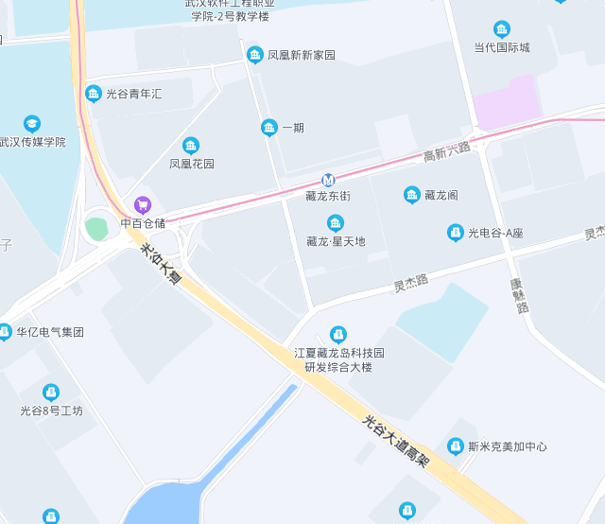
估价对象
公章盖章处

附件3 估价对象实地查勘照片
公章盖章处
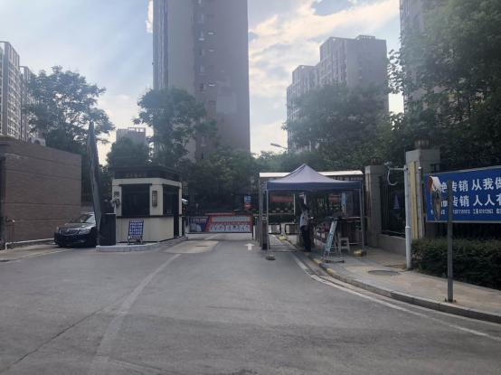  小区入口 | 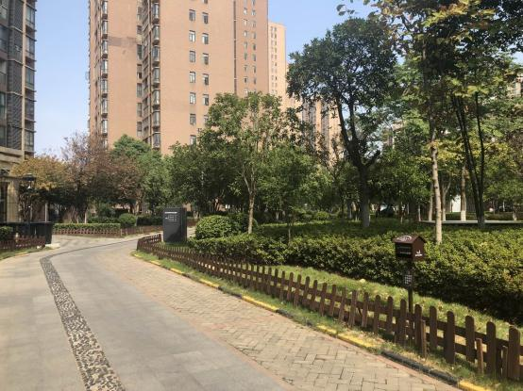  小区内环境
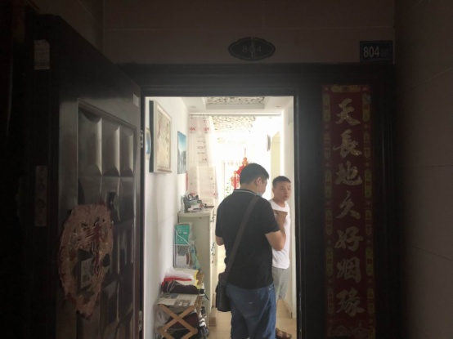  估价对象入户门 | 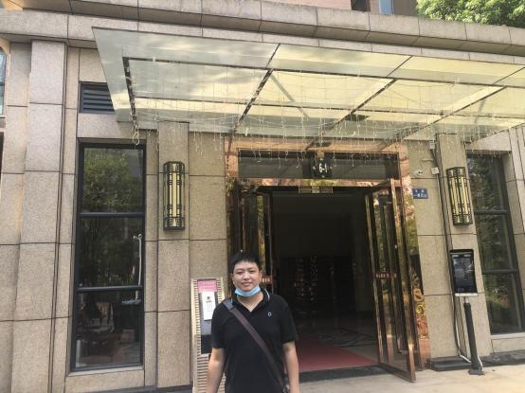  估价对象单元门
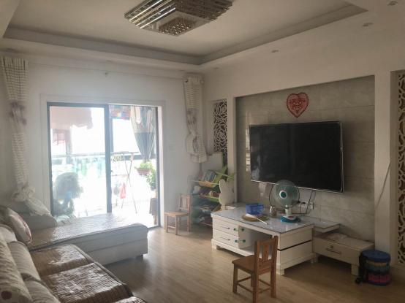  估价对象室内 | 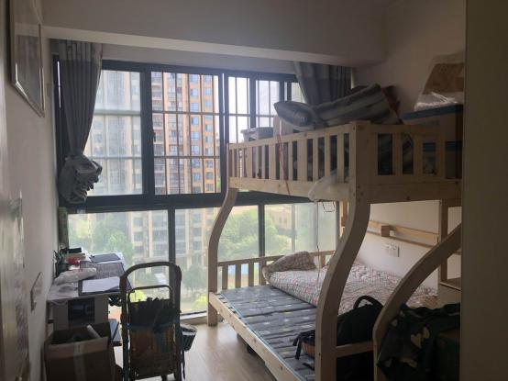  估价对象室内
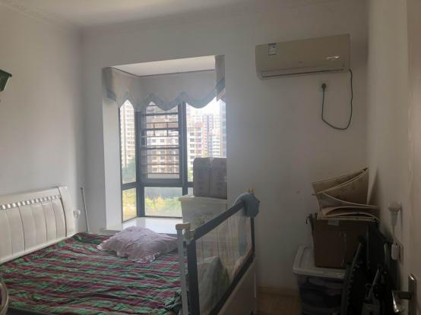  估价对象室内 | 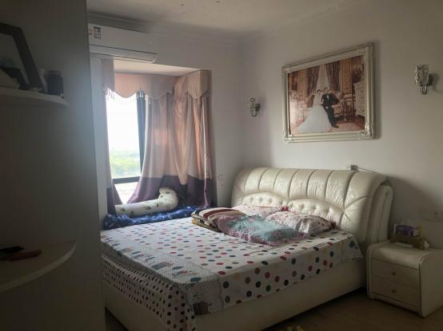  估价对象室内
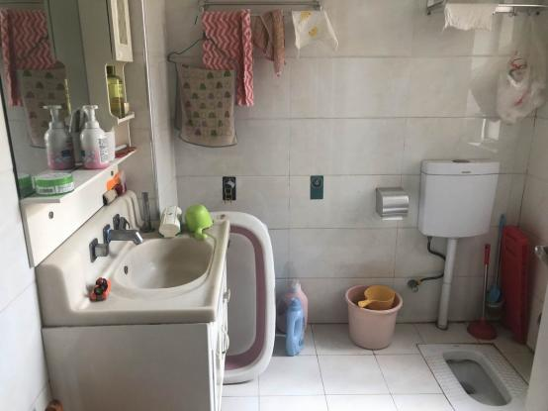  估价对象室内 | 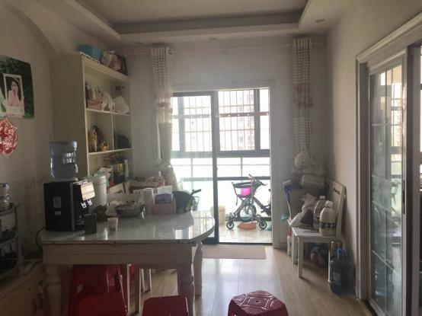  估价对象室内
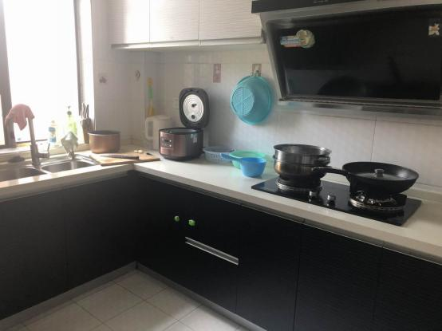  估价对象室内 公章盖章处 | 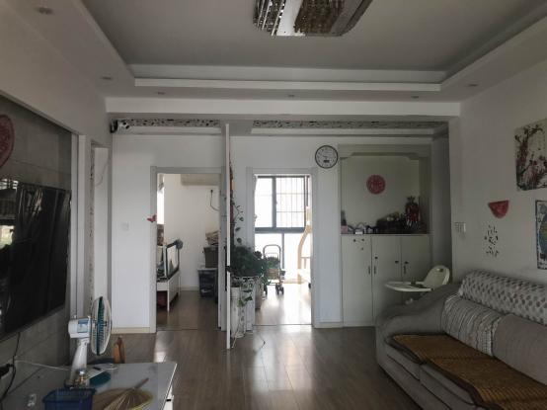  估价对象室内
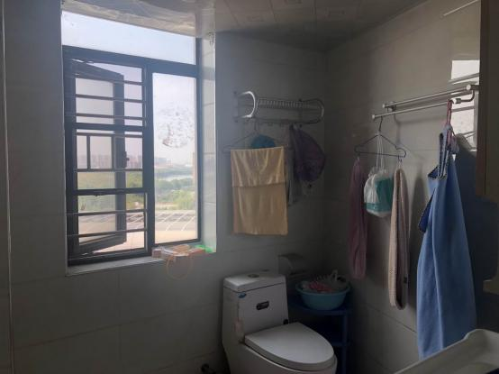  估价对象室内 | 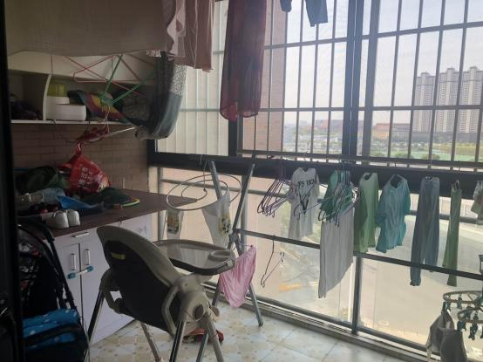  估价对象室内
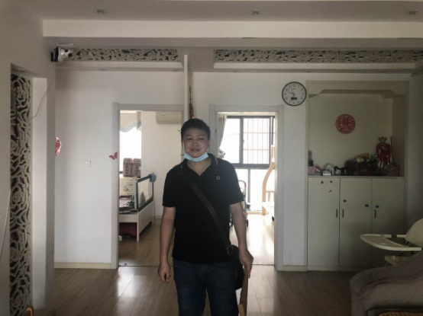  注册房地产估价师现场照片 | 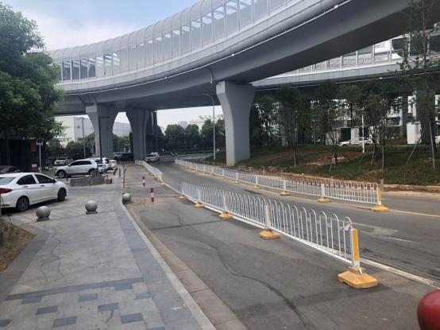  估价对象周边道路

附件9 可比实例位置示意图和外观照片
- 可比实例位置示意图：
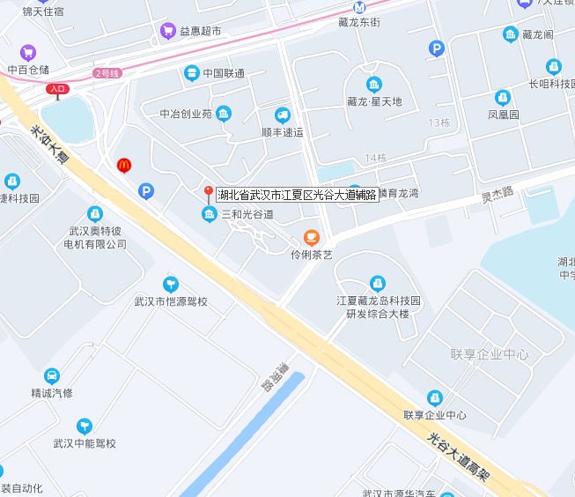

- 可比实例外观照片：（三和光谷道）
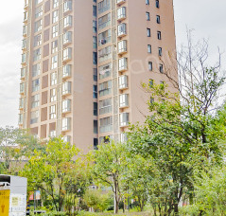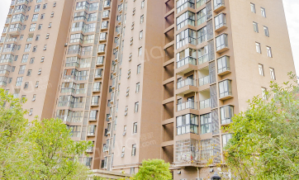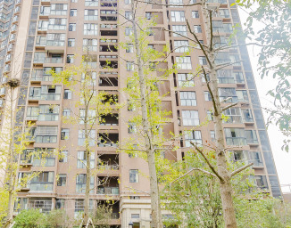
可比案例1 可比案例2 可比案例3

